04.02/U1
4.2 uitgaande post
===================================================================

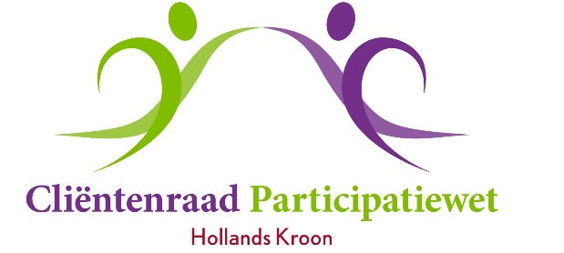

Aan het college van Burgemeester
en Wethouders gemeente Hollands Kroon
T.a.v. Rinja Jairam / Mirte Kruijswijk
Postbus 8
1761 VM Anna Paulowna

Hippolytushoef, 2 juni 2020.

Advies Kwijtschelding schulden aan gemeente

Geacht college,

Via een artikel in Binnenlands Bestuur zijn wij op de hoogte gesteld van “Kwijtschelding volgens ‘Arnhems Model’”. Naar aanleiding daarvan hebben wij op de gemeentelijke website gekeken welk beleid Hollands Kroon hierbij toepast. De algemene informatie betreft hulp bij het regelen van afbetaling schulden bij derden. Een apart hoofdstuk hoe de gemeente dit regelt met schulden aan haar ontbreekt. Voor nadere informatie moet dan persoonlijk contact opgenomen worden.
Wij willen graag van u vernemen of u ook het Arnhems Model toepast of welk ander beleid door u wordt gehanteerd in dit soort gevallen.

Het Arnhems Model houdt onder meer in dat inwoners die al drie jaar een betalingsregeling hebben om een schuld bij de gemeente af te betalen in één klap van die schuld af zijn. Daarmee wordt voorkomen dat de schulden zich door rente, incassokosten en boetes steeds verder opstapelen. Natuurlijk is het daarbij zaak om fraudeurs buiten deze regeling te houden. Het moet echt gaan om mensen die pech hebben gehad (bijv. baan kwijt) of “twee keer de verkeerde afslag” hebben genomen.
Inwoners met schulden zijn dagelijks aan het overleven en zijn door de stress niet in staat om toekomstplannen te maken. Men moet beseffen dat iedereen te maken kan krijgen met problematische schulden. Daarom moet ook de focus gelegd worden van het oplossen van schulden naar het voorkomen van problemen. Mensen gaan niet meer naar de dokter en/of de tandarts.
Naast het kwijtschelden van schulden na drie jaar kan ook door het laag houden van de incassokosten (bijv. € 75 totaal) het onnodig verhogen van de schulden worden voorkomen. Ook het niet meer in rekening brengen van rente bij betalingsachterstanden kan helpen.

Om samen met u tot een goed en duidelijk beleid te komen is het zinvol om in beeld te krijgen om hoeveel personen/gezinnen het gaat in Hollands Kroon. Hoeveel inwoners hebben problematische schulden? Uit onderzoek is gebleken dat in Nederland één op de vijf huishoudens problematische schulden heeft.

Wij vernemen graag van u wat uw beleid is inzake de kwijtschelding van schulden aan de gemeente. En om hoeveel personen het kan gaan in Hollands Kroon en hoeveel er daarvan in beeld zijn bij uw gemeente.

Aansluitend op dit onderwerp willen wij ook van u vernemen wat uw beleid is inzake bestaande leningen van cliënten bij het GKB (kredietbank). In 2019 heeft uw college besloten om cliënten in bepaalde schuldensituaties niet meer door te sturen naar de kredietbank voor het afsluiten van een lening ter aflossing van de bestaande schulden. U heeft dit besluit genomen in verband met de hoge rente die in rekening gebracht wordt en waardoor de cliënt minder kan aflossen aan de schuld.
De Cliëntenraad wil graag uw beleid vernemen hoe u omgaat met de op dat moment lopende (dus “oude”) leningen bij de GKB. Heeft de gemeente deze leningen overgenomen waardoor ook deze cliënten geen rentedragende lening meer hebben?
Wij worden graag door u geïnformeerd over het door u gevoerde beleid over deze “oude” leningen.

Uw (schriftelijke) besluiten over beide onderwerpen zien wij graag zo spoedig mogelijk tegemoet.

Met vriendelijke groeten,
Ronald van Huizen, secretaris

